VERSION 0.38.0 | OCTOBRE 2026

GUIDE UTILISATEUR MATERIA
Utiliser le logiciel et interpréter les projections de vieillissement des matériaux
Manuel complet pour les étudiants, enseignants et responsables de projets. Ce guide explique les deux parcours de calcul, la lecture des courbes, les preuves, les limites scientifiques et les exports.
Logiciel | Materia 0.38.0
Public | Étudiants, enseignants, chercheurs
Propriété suivie | Module de Young en MPa
Périmètre | Polymères et composites du catalogue
Statut | Outil pédagogique et pilote de recherche

Dépôt officiel GitHub

PARTIE 0

Comment utiliser ce guide
Commencez par le parcours rapide, puis revenez aux chapitres d'interprétation avant d'utiliser un résultat.
Materia produit une estimation avant essai et permet ensuite de la confronter à des mesures. Le logiciel fournit toujours une courbe centrale, mais la confiance associée dépend des sources disponibles et de la proximité entre le scénario et les données publiées.
Résultat de travail. Pour comparer des scénarios, retenez la courbe centrale P50 ou la valeur centrale affichée.
Scénario prudent. Utilisez la borne basse ou le P10 uniquement comme hypothèse prudente de recherche, jamais comme garantie.
Dimensionnement. Aucun résultat Materia ne remplace des essais représentatifs, une norme de qualification ou une analyse de sécurité.

Sommaire
Partie | Sujet | Objectif
1 | Installer et ouvrir Materia | Windows, macOS, accès partagé
2 | Se repérer dans l'interface | Accueil, navigation et comptes
3 | Explorer le catalogue | Matériaux, propriétés et preuves
4 | Choisir un parcours | Fiche matériau ou mesures publiées
5 | Créer une projection | Entrées, conditions et seuil
6 | Interpréter une projection | P50, bornes, seuil, fenêtre de preuve
7 | Lire les mesures publiées | Points, interpolation, écart-type
8 | Comparer des matériaux | Conditions communes et décision
9 | Contrôler la validité | Niveaux de preuve et validation aveugle
10 | Enregistrer et exporter | Excel, PDF, JSON et projets
11 | Utiliser l'espace classe | Cours, remises et corrections
12 | Importer des données | CSV, revue et modèles
13 | Gérer les documents | PDF, recherche et notes
14 | Résoudre les problèmes | Dépannage et bonnes pratiques

Parcours conseillé en dix minutes
1. Ouvrir Accueil et repérer le menu latéral.
2. Ouvrir Matériaux, rechercher le polymère et contrôler son niveau de preuve.
3. Ouvrir Simuler puis choisir Fiche matériau.
4. Renseigner le module initial, les conditions, l'horizon et le seuil.
5. Cliquer sur Calculer et lire d'abord la première carte de résultat.
6. Vérifier la fenêtre de preuve, les sources et les limites.
7. Enregistrer le résultat avant tout essai futur.
8. Comparer au moins deux scénarios avec les mêmes conditions.
PARTIE 1

Installer et ouvrir Materia
Deux modes sont possibles : une installation locale par étudiant ou une instance commune hébergée par l'établissement.

Installation locale sur Windows
1. Télécharger le dépôt depuis GitHub avec Code puis Download ZIP.
2. Extraire entièrement le ZIP dans un dossier accessible en écriture.
3. Installer Python 3.11, 3.12 ou 3.13 depuis python.org si nécessaire.
4. Double-cliquer sur Lancer-Materia-Windows.bat.
5. Attendre le premier téléchargement des composants. Le navigateur s'ouvre sur http://127.0.0.1:8087.

Installation locale sur macOS
1. Télécharger puis décompresser le dépôt GitHub.
2. Installer Python 3.11, 3.12 ou 3.13 si nécessaire.
3. Double-cliquer sur Lancer-Materia.command.
4. Si macOS bloque le fichier, faire un clic droit, choisir Ouvrir puis confirmer.

Accès partagé par navigateur
Dans un déploiement de classe, l'établissement exécute Materia une seule fois avec Docker. Les étudiants ouvrent ensuite une adresse HTTPS et n'installent aucun composant. Les comptes, projets et documents sont conservés dans le volume du serveur.
Mode | Avantage | Point d'attention
Local | Autonomie et fonctionnement hors réseau après installation | Chaque poste possède sa propre base
Serveur | Même URL et même espace de classe | HTTPS, sauvegardes et codes d'administration requis

PARTIE 2

Se repérer dans l'interface
Le menu de gauche sépare l'exploration scientifique, l'espace personnel et les outils de données.
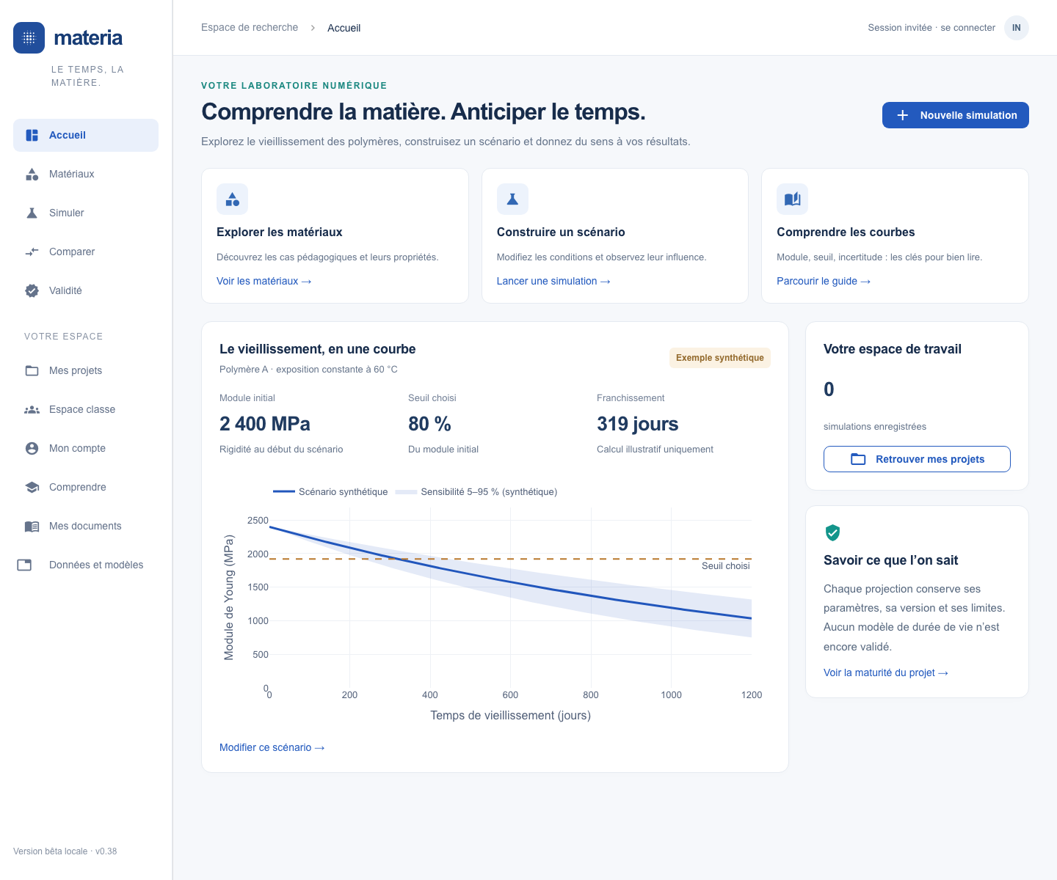
Figure 1. Accueil de Materia 0.38 avec la courbe d'exemple et les principaux accès.
Zone | Fonction
Accueil | Point de départ et exemple de courbe
Matériaux | Catalogue, filtres, sources et module initial
Simuler | Projection depuis une fiche ou lecture de mesures publiées
Comparer | Comparaison de un à quatre matériaux ou projets
Validité | Benchmarks, limites et méthodes de validation
Mes projets | Historique personnel et exports
Espace classe | Cours, consignes, remises et corrections
Données et modèles | Import, revue scientifique et entraînement

Une session invitée permet d'explorer le logiciel. Un compte local est nécessaire pour retrouver durablement les projets et participer à un cours.
PARTIE 3

Explorer le catalogue des matériaux
Le catalogue rassemble 54 fiches. Une fiche peut être documentaire, disposer d'un module initial recoupé ou contenir des mesures temporelles publiées.
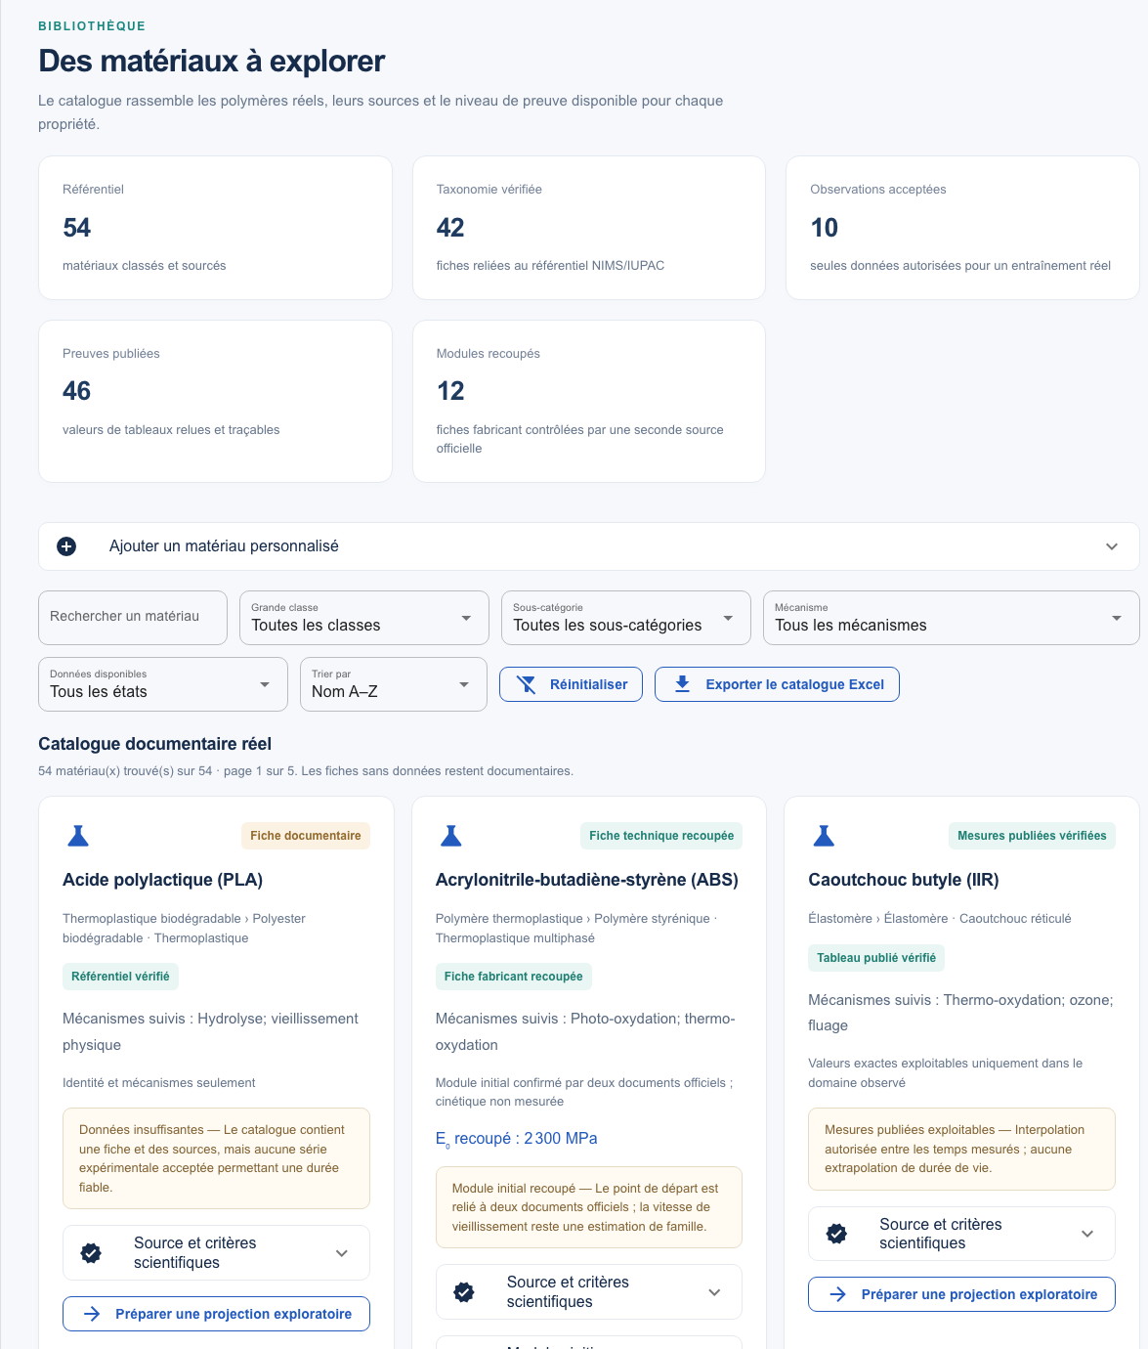
Figure 2. Catalogue filtrable avec les statuts scientifiques et les sources associées.

Lire une fiche
Mention | Ce qu'elle garantit | Ce qu'elle ne garantit pas
Référentiel vérifié | Identité, famille et mécanismes documentés | Aucune vitesse de vieillissement
Fiche technique recoupée | Module initial contrôlé entre deux sources officielles | La cinétique du grade réel
Mesures publiées vérifiées | Valeurs temporelles dans le domaine observé | Une extrapolation au-delà du dernier temps
Corpus accepté limité | Données utilisables pour interpolation ou analyse interne | Une validation générale du matériau

Module initial. La valeur E0 fixe le point de départ de la courbe. Elle ne détermine pas, à elle seule, la vitesse de vieillissement.
Pour un polypropylène, une valeur de 604,1 MPa peut être correcte si elle décrit une formulation recyclée chargée et une moyenne de sept éprouvettes. Elle ne doit pas être comparée directement à la plage 1 à 1,8 GPa d'un PP vierge générique sans vérifier grade, charges, procédé et norme.

Contrôles avant de quitter la fiche
- Ouvrir les sources et vérifier qu'elles décrivent la propriété recherchée.
- Contrôler le grade, le procédé, le conditionnement et la température d'essai.
- Distinguer une valeur unique de grade d'une plage documentaire de famille.

PARTIE 4

Choisir le bon parcours de simulation
Le type de source détermine ce que le logiciel est autorisé à calculer.

Figure 3. Écran de choix entre projection depuis une fiche et mesures publiées.
Votre situation | Parcours | Résultat obtenu
Vous possédez une fiche technique et des conditions de service | Fiche matériau | Estimation centrale et plage de sensibilité
Vous voulez relire une publication déjà intégrée | Mesures publiées | Points, interpolation et dispersion dans la fenêtre observée
Vous voulez comparer plusieurs options | Comparer | Courbes sur des axes et conditions communs
Vous disposez de vos propres essais | Données et modèles | Import en attente de revue, puis analyse du corpus accepté

Ne mélangez pas les deux parcours. Une mesure publiée est une observation. Une courbe issue d'une fiche reste une estimation, même lorsqu'elle utilise des publications comparables.
PARTIE 5

Créer une projection depuis une fiche matériau
La qualité du résultat dépend de la qualité des entrées. Chaque champ doit décrire le même grade, la même géométrie et les mêmes conditions.
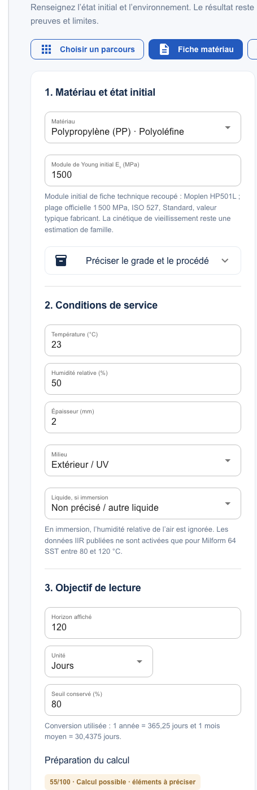
Figure 4. Panneau des entrées : matériau, module initial, milieu, horizon et seuil.

1 Matériau et état initial
- Choisir le matériau exact ou la famille la plus proche.
- Remplacer E0 par le module de la fiche du grade choisi lorsque cette valeur est disponible.
- Déplier le grade et le procédé pour contrôler la norme, le conditionnement, l'état sec ou humide et la plage officielle.

2 Conditions de service
Entrée | Interprétation | Erreur fréquente
Température | Température du vieillissement | Utiliser la température d'essai mécanique
Humidité relative | Humidité de l'air entre 0 et 100 % | La renseigner en immersion, où elle est ignorée
Épaisseur | Épaisseur exposée ou de l'éprouvette | Mélanger mm et micromètres
Milieu | Air intérieur, extérieur UV ou immersion | Choisir extérieur sans exposition UV réelle
Liquide | Nature du bain en immersion | Assimiler tous les liquides à l'eau

3 Objectif de lecture
- Horizon : durée affichée en jours, mois ou années.
- Seuil conservé : pourcentage du module initial considéré comme limite de lecture.
- Exemple : un seuil de 80 % avec E0 = 1 500 MPa correspond à une ligne de 1 200 MPa.
Avant de calculer. Ouvrez Vérifier les entrées. Si le score de préparation est faible, complétez le grade, le procédé, le milieu et la source du module initial.

PARTIE 6

Interpréter le résultat de la projection
Lisez les cartes de gauche à droite, puis la courbe, puis la méthode et les limites.
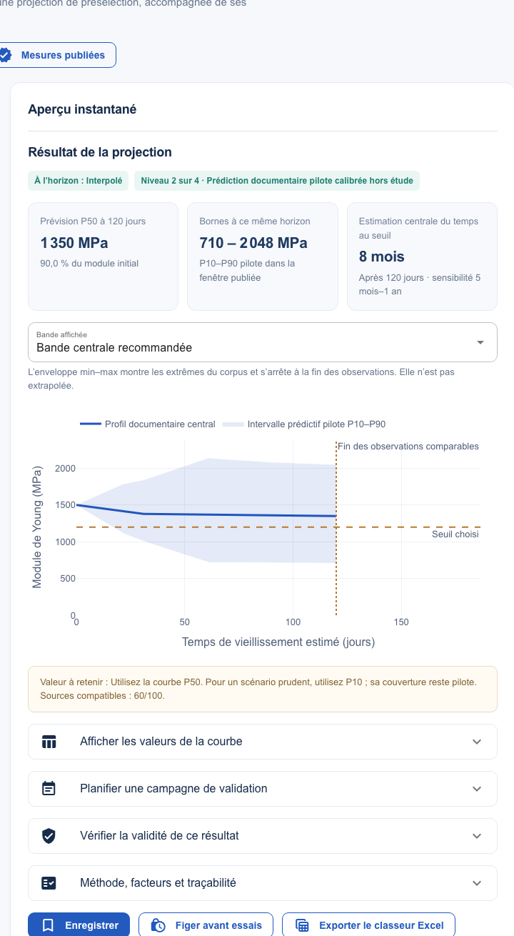
Figure 5. Aperçu instantané du résultat et actions d'export.

La première carte donne la valeur de travail
La prévision P50 est la courbe centrale recommandée pour comparer les scénarios et figer une hypothèse avant essais. À l'horizon demandé, elle indique le module prévu et le pourcentage de module conservé.

La deuxième carte donne les bornes
Les bornes n'ont pas toujours la même nature. L'interface indique s'il s'agit d'un intervalle prédictif pilote P10-P90 ou d'une plage indicative de transfert. Une plage non statistique ne doit jamais être lue comme une probabilité de 80 %.

La troisième carte donne le temps au seuil
Le temps central au seuil est le moment où la ligne P50 croise la limite choisie. Si ce temps dépasse la fenêtre de preuve publiée, il s'agit d'une extrapolation documentaire, même si une valeur numérique est affichée.

Exemple commenté de l'écran
Valeur affichée | Lecture correcte
P50 à 120 jours : 1 350 MPa | Valeur centrale à l'horizon, soit 90 % de E0
Bornes : 710 à 2 048 MPa | P10-P90 pilote dans la fenêtre annoncée
Seuil : 80 % | Limite horizontale à 1 200 MPa pour E0 = 1 500 MPa
Temps central : 8 mois | Extrapolation au-delà des 120 jours observés

Lire la courbe
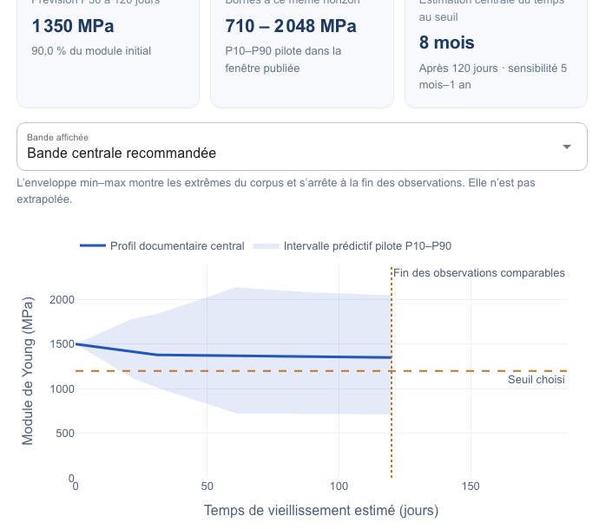
Figure 6. Courbe centrale, bande d'incertitude, seuil et fin des observations comparables.
Élément graphique | Signification | Décision
Ligne bleue | P50 ou meilleure estimation centrale | Valeur à figer pour une comparaison aveugle
Zone bleue | P10-P90 pilote ou sensibilité documentaire | Lire sa nature dans la légende et la méthode
Ligne orange | Seuil choisi en pourcentage de E0 | Repère de franchissement
Trait vertical | Fin des observations comparables | Tout ce qui suit est extrapolé
Fond après le trait | Zone hors fenêtre publiée | Ne pas la présenter comme mesure

Quelle valeur utiliser
Valeur | Usage autorisé | Usage à éviter
P50 | Comparaison, hypothèse de travail, prédiction figée avant essai | Garantie ou certification
P10 du temps de seuil | Scénario prudent si la couverture est calibrée | Valeur prudente universelle
P90 | Scénario favorable et exploration | Dimensionnement
P10-P90 | Représentation de l'incertitude annoncée | Confondre avec la dispersion des éprouvettes
Min-max documentaire | Montrer l'hétérogénéité des sources | Probabilité

Niveaux de preuve
Niveau | Statut dans Materia 0.38 | Interprétation
1 sur 4 | Estimation familiale ou hors fenêtre | Présélection et préparation d'essais
2 sur 4 | Profil publié ou pilote calibré hors étude | Hypothèse documentée, validation prospective encore requise
3 sur 4 | Cible future | Validation prospective indépendante à établir
4 sur 4 | Cible future | Validation robuste multi-campagnes à établir

Règle simple. Plus l'horizon dépasse la dernière observation, plus la valeur numérique doit être traitée comme une hypothèse et non comme une preuve.

Pourquoi l'enveloppe peut être large
- Grades, formulations, stabilisants et procédés différents entre les publications.
- Climats, UV, humidité et épaisseurs non strictement comparables.
- Peu de publications indépendantes ou peu de temps mesurés.
- Extrapolation au-delà du dernier temps observé.
- Transfert d'une famille documentaire vers un grade réel non mesuré.
Materia utilise une plage resserrée de vitesse x0,65 à x1,50 pour les familles sans corpus comparable. Cette zone est volontairement plus lisible que l'ancienne plage divisée ou multipliée par trois, mais elle reste une sensibilité d'ingénierie sans couverture probabiliste.

PARTIE 7

Lire les mesures publiées
Ce parcours montre directement les valeurs extraites d'une publication et bloque l'extrapolation au-delà du domaine observé.
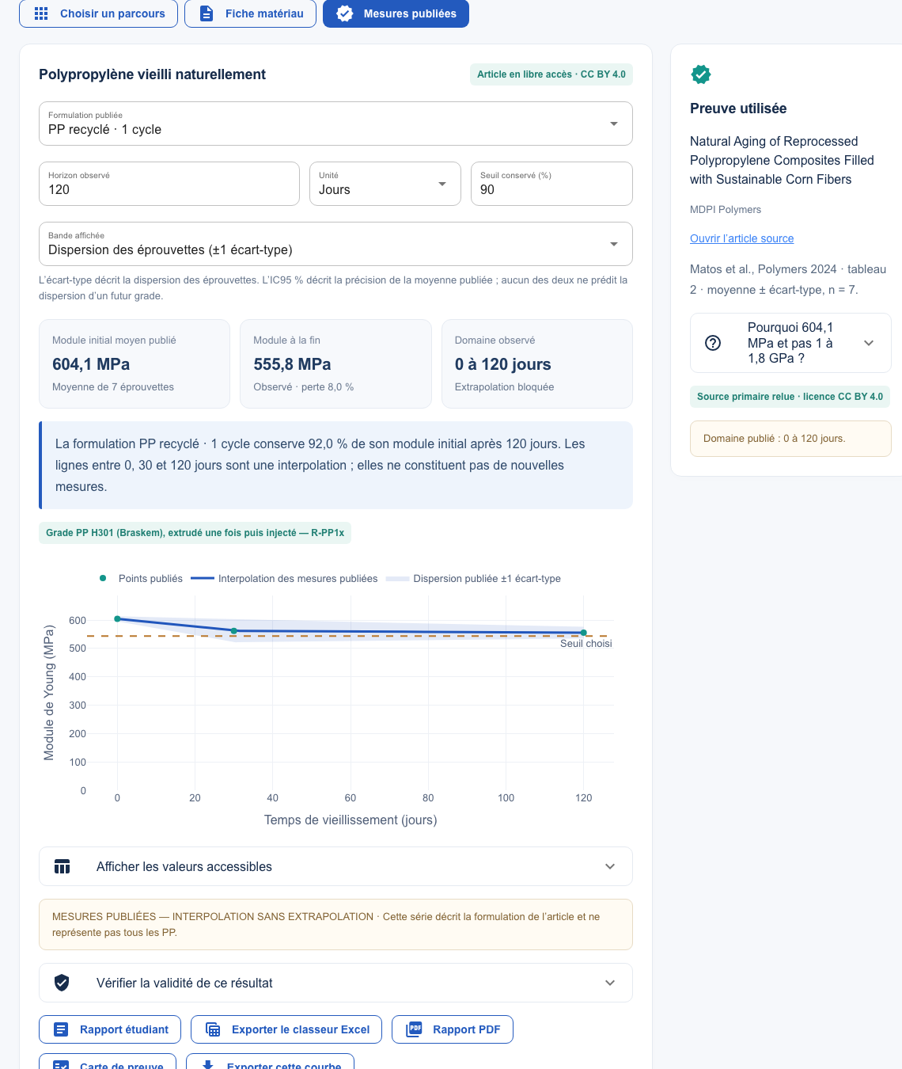
Figure 7. Mesures PP publiées : trois temps, moyenne, dispersion et source primaire.

Points, ligne et bande
Objet | Ce qu'il représente
Points verts | Moyennes publiées à 0, 30 et 120 jours
Ligne bleue | Interpolation visuelle entre les temps mesurés
Bande claire | Écart-type des éprouvettes ou IC95 % de la moyenne selon le choix
Domaine observé | Fenêtre dans laquelle les données existent

Écart-type. Il décrit la dispersion des éprouvettes mesurées.
IC95 % de la moyenne. Il décrit la précision estimée de la moyenne publiée, pas la dispersion d'un futur lot.
Interpolation. Une ligne entre deux points facilite la lecture mais ne crée pas une nouvelle mesure.
Dans l'exemple PP recyclé 1 cycle, le module moyen passe de 604,1 MPa à 555,8 MPa en 120 jours, soit 92,0 % conservés. Ce résultat concerne la formulation, le grade et le climat de l'article ; il ne représente pas tous les polypropylènes.
PARTIE 8

Comparer des matériaux et des conditions
Une comparaison n'est cohérente que si les scénarios partagent le même horizon, la même unité, le même seuil et des conditions compatibles.
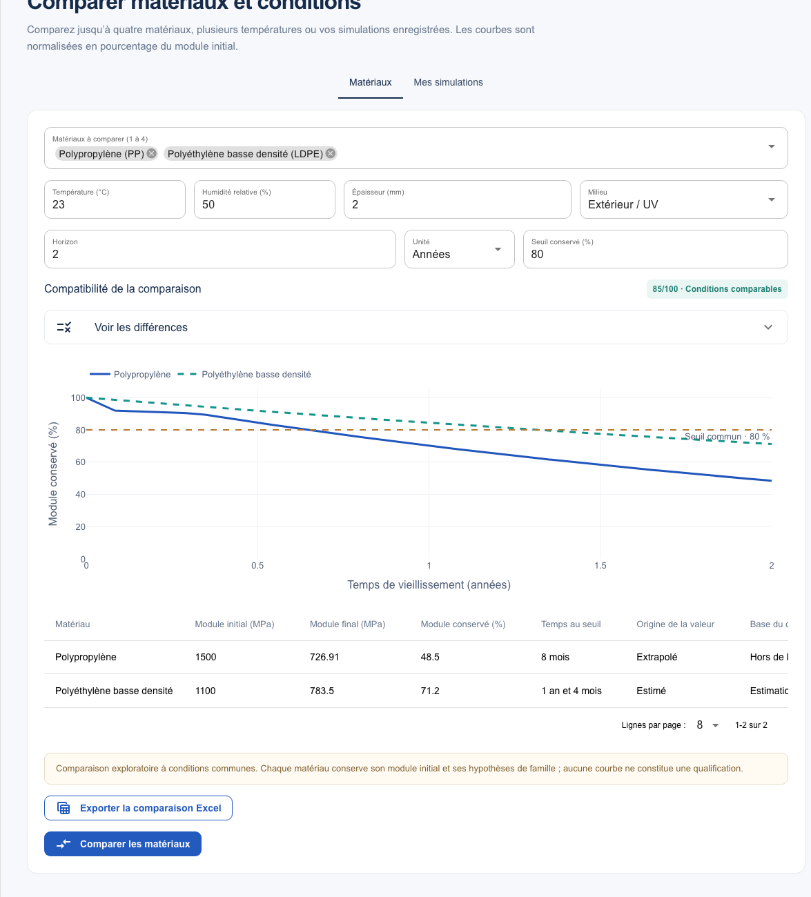
Figure 8. Comparateur avec axes communs, courbes superposées et tableau de synthèse.

Procédure
1. Choisir de un à quatre matériaux ou simulations enregistrées.
2. Fixer des conditions communes : température, humidité, épaisseur, milieu, horizon et seuil.
3. Contrôler l'indicateur de compatibilité affiché au-dessus des courbes.
4. Comparer la rétention à l'horizon, le temps au seuil et l'origine du module initial.
5. Exporter la comparaison dans Excel pour conserver les paramètres exacts.
Comparaison correcte. Comparez les pourcentages E/E0 lorsque les modules initiaux sont très différents ; comparez les MPa lorsque la rigidité absolue est le critère de décision.
Comparaison incorrecte. Ne classez pas deux matériaux si l'un repose sur des mesures publiées proches et l'autre sur une simple estimation familiale sans afficher cette différence.
PARTIE 9

Contrôler la validité scientifique
La page Validité regroupe les performances internes, les domaines couverts et les failles encore ouvertes.
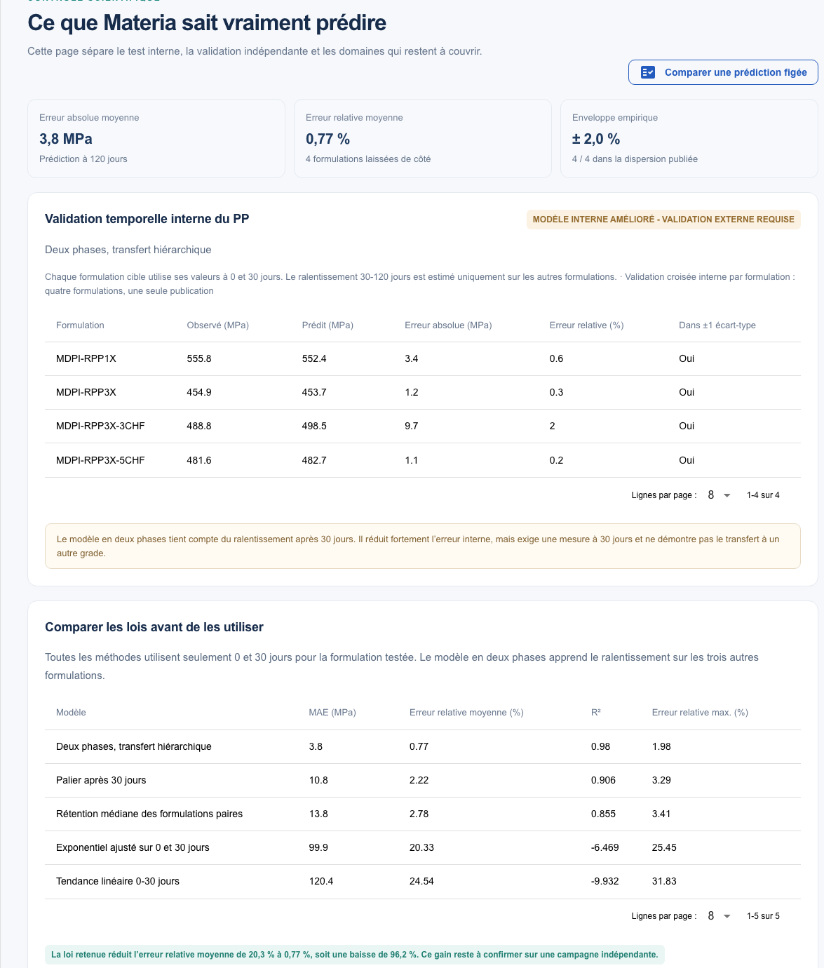
Figure 9. Centre de validité avec benchmark PP et limites d'utilisation.

Ce que prouvent les tests
- Le logiciel reproduit les calculs attendus et protège les domaines d'interpolation.
- Le benchmark PP interne atteint une MAE de 3,83 MPa et une MAPE de 0,77 % à 120 jours.
- Cette performance provient d'un transfert interne à une même publication et ne constitue pas une validation indépendante.
- Le statut scientifique global reste non validé tant qu'une campagne externe prospective n'a pas confirmé le modèle.

Validation aveugle
1. Produire la projection avant les essais.
2. Cliquer sur Figer avant essais et conserver le fichier signé par son empreinte SHA-256.
3. Réaliser la campagne sans modifier la courbe.
4. Importer les mesures time_days et modulus_mpa, avec replicate_id si possible.
5. Comparer MAE, RMSE, MAPE, biais, couverture et erreur sur le temps au seuil.
6. Ne réajuster le modèle qu'après le rapport aveugle de la version précédente.
Indicateur | Lecture
MAE | Erreur absolue moyenne en MPa
RMSE | Pénalise davantage les grandes erreurs
MAPE | Erreur relative moyenne en pourcentage
Biais | Signe d'une surestimation ou sous-estimation systématique
Couverture | Part des observations dans la bande annoncée

PARTIE 10

Enregistrer et exporter les résultats
Les exports utilisent les mêmes valeurs que la courbe et conservent les paramètres, la version et l'empreinte du calcul.
Action | Contenu | Usage
Enregistrer | Projet dans la base locale | Retrouver et comparer plus tard
Figer avant essais | Courbe, paramètres, sources et empreinte | Validation aveugle
Classeur Excel | Résultats, table de courbe, paramètres et graphique | Analyse et remise de projet
Rapport PDF | Synthèse lisible et traçable | Communication
Rapport étudiant | Résultat, méthode et questions de recul | Compte rendu pédagogique
JSON | Manifeste structuré et empreinte | Archivage et reproductibilité
Carte de preuve | Niveau, source, domaine et limites | Justifier la valeur utilisée

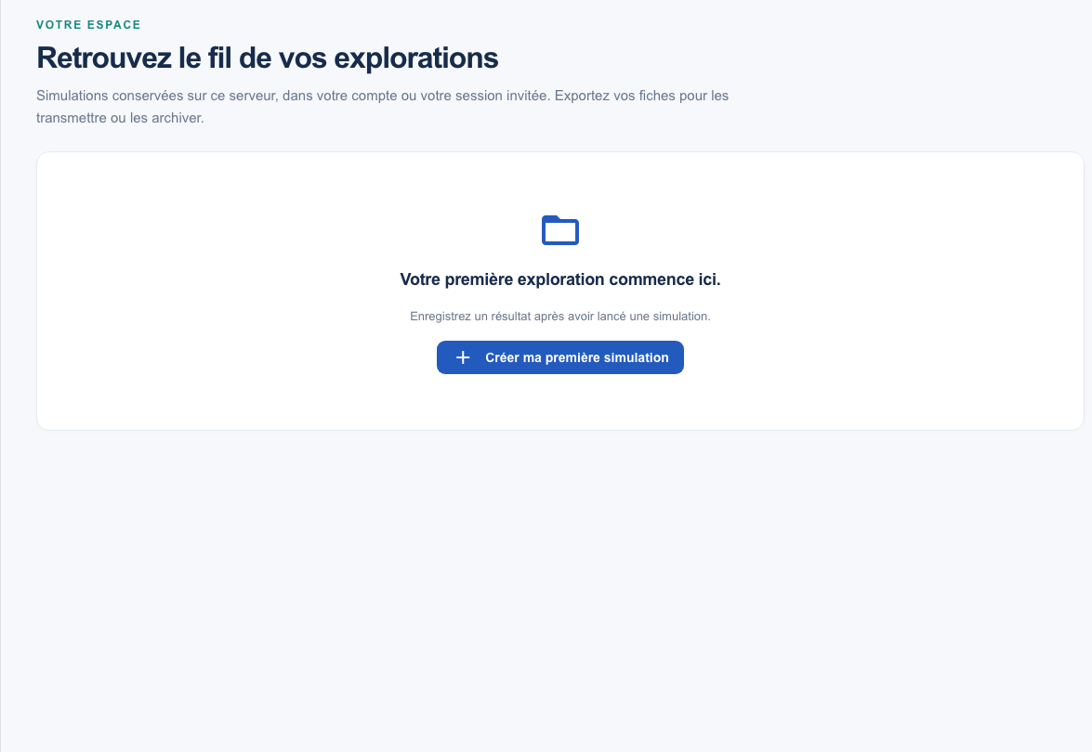
Figure 10. Espace Mes projets pour retrouver les résultats enregistrés.
Un projet enregistré contient la version du modèle. Si le logiciel évolue, le résultat historique reste associé à la version qui l'a produit. Conservez l'export avant de comparer une nouvelle version.

PARTIE 11

Utiliser l'espace classe
Les comptes locaux permettent de créer des cours, distribuer des consignes, remettre une simulation et restituer une correction.
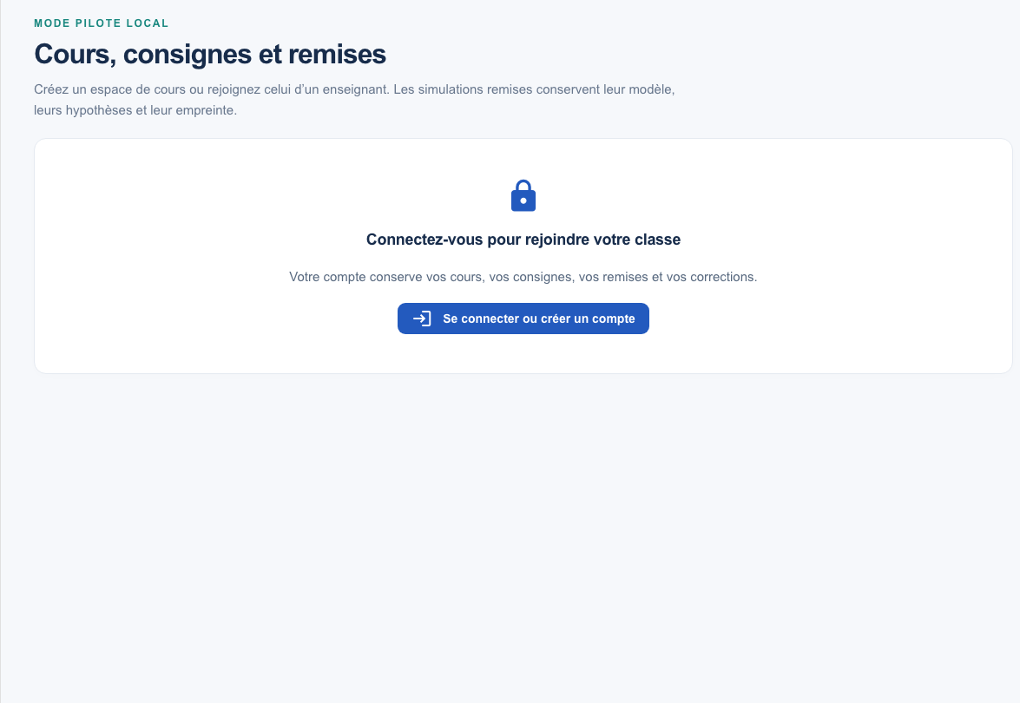
Figure 11. Accès à l'espace classe depuis une session invitée.

Étudiant
1. Créer un compte ou se connecter.
2. Rejoindre le cours avec le code communiqué par l'enseignant.
3. Lire la consigne et le parcours demandé.
4. Enregistrer la simulation puis la remettre au travail demandé.
5. Consulter la note et le retour après correction.

Enseignant
1. Créer un compte enseignant avec le code serveur.
2. Créer le cours, le travail, la consigne et le parcours attendu.
3. Communiquer uniquement le code du cours aux étudiants.
4. Corriger les remises, noter sur 20 et fournir un retour.
5. Exporter les notes dans Excel.
Déploiement institutionnel. Les comptes locaux conviennent au pilote. Une exploitation à l'échelle de l'école doit utiliser HTTPS, sauvegardes, quotas et authentification institutionnelle.

PARTIE 12

Importer des données et analyser les modèles
Les nouvelles mesures arrivent en attente. Elles ne modifient aucun modèle tant que la revue scientifique n'est pas achevée.
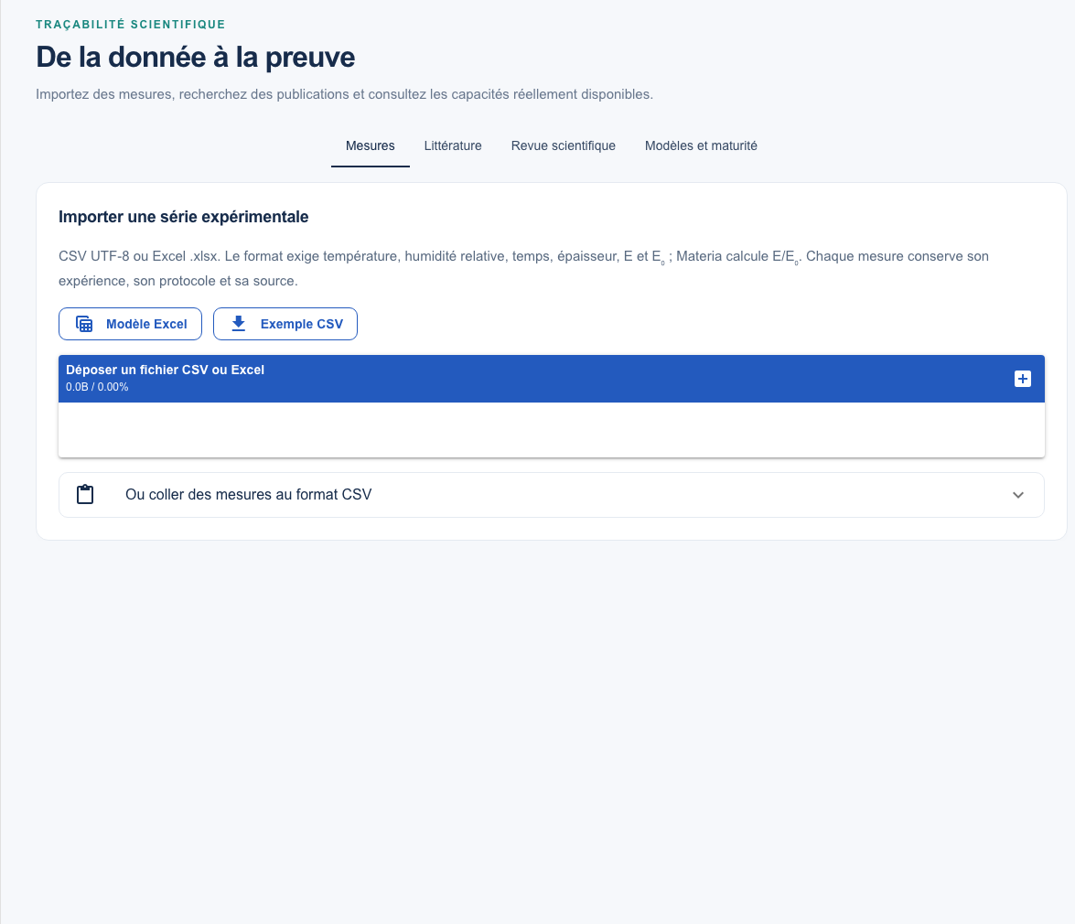
Figure 12. Zone d'import des mesures hygrothermiques et accès au format CSV.

Colonnes obligatoires
Groupe | Champs
Identification | experiment_id, material, source, location
Temps et module | time, time_unit, modulus, modulus_unit
Référence | initial_modulus, initial_modulus_unit
Conditions | temperature_C, humidity_RH, thickness_mm
Mesure | measurement_temperature_C, protocol

Materia normalise le temps, les unités et E/E0. Les doublons expérience-temps sont rejetés. Une information inconnue ne doit pas être inventée pour contourner un champ obligatoire.

Revue scientifique
- Source primaire consultée.
- Conditions vérifiées.
- Unités vérifiées.
- Extraction comparée au tableau ou à la figure d'origine.
- Au moins trois temps dans le lot.
La comparaison Machine Learning exige au moins 12 observations acceptées provenant de trois expériences indépendantes. Elle compare Ridge, Random Forest et boosting avec des plis séparés par experiment_id. Cette validation interne ne remplace pas une validation externe.
PARTIE 13

Comprendre les notions et gérer les documents
Materia contient un espace pédagogique et une bibliothèque locale pour relier chaque valeur à une page, un tableau ou une figure.
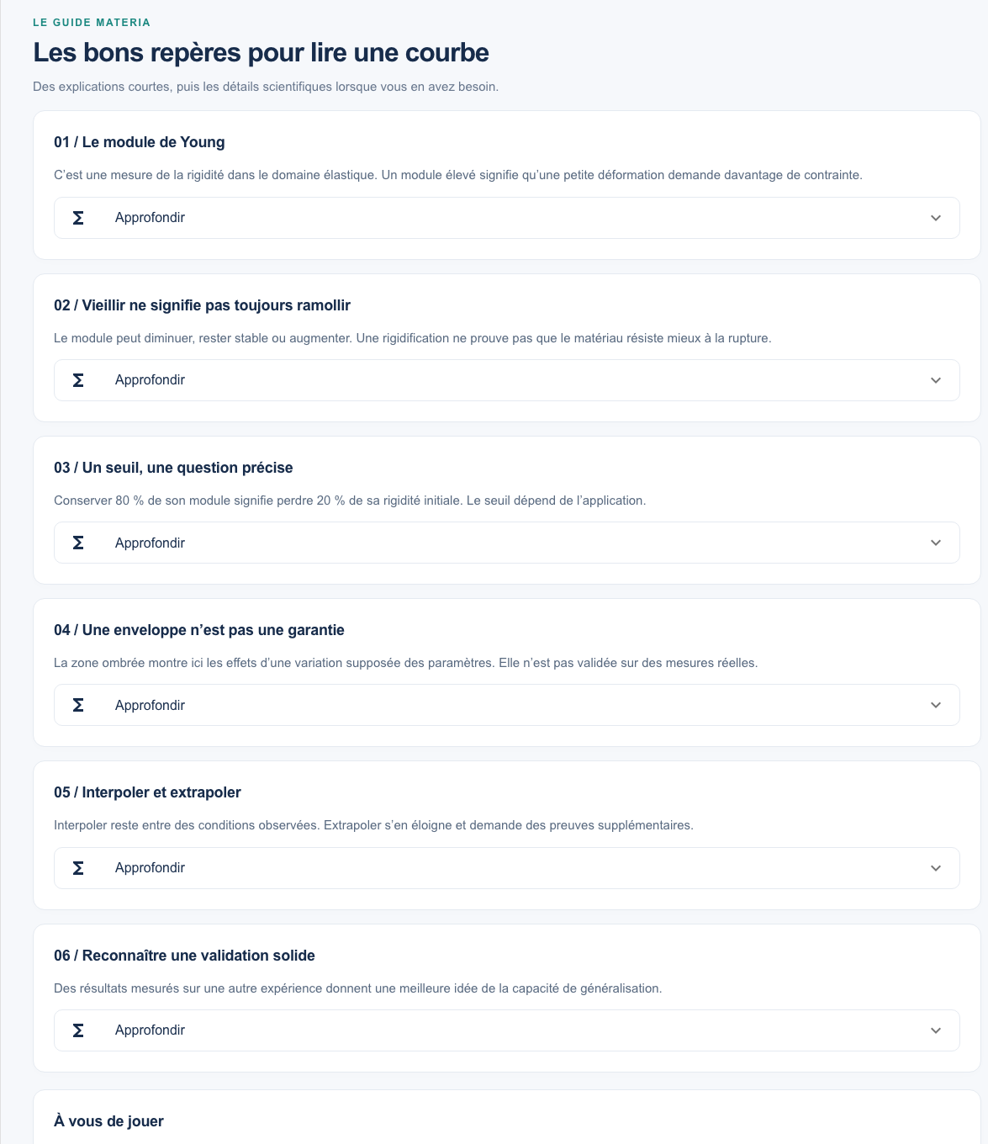
Figure 13. Fiches pédagogiques sur le vieillissement, le module et l'incertitude.
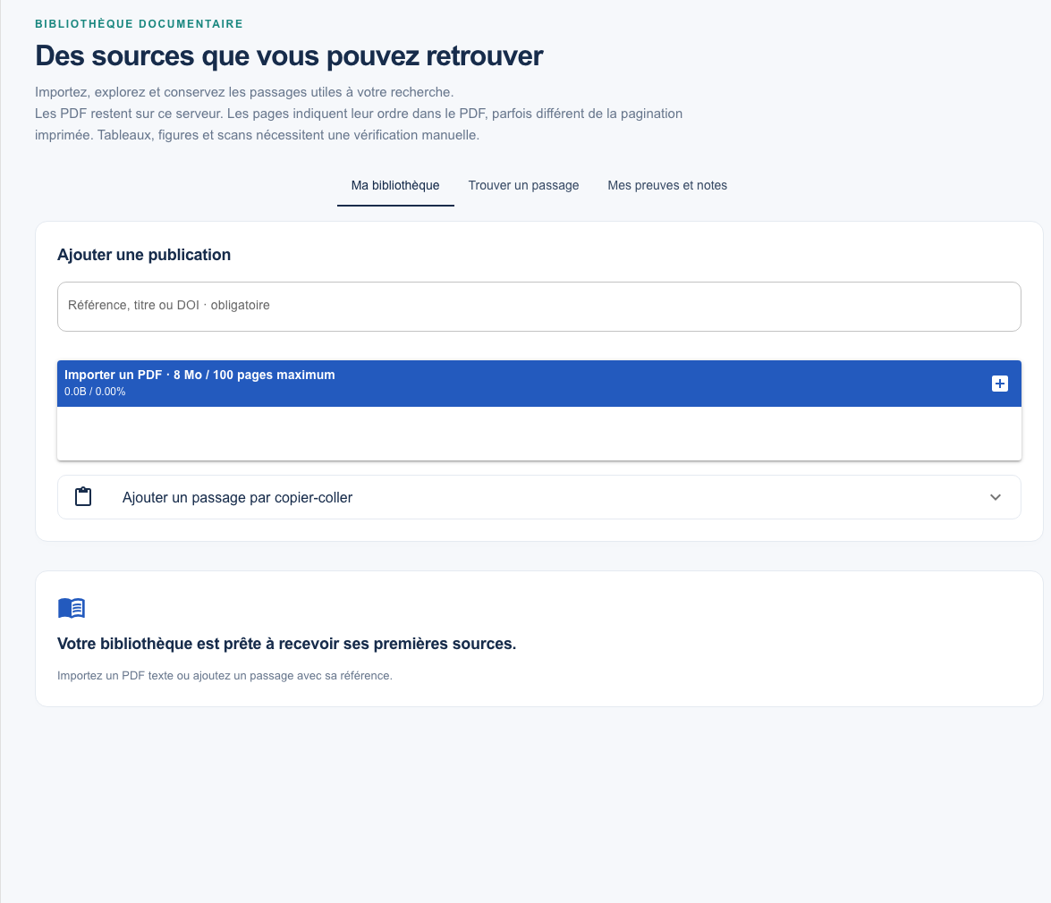
Figure 14. Bibliothèque de documents et recherche de preuves locales.

Documents PDF
- Taille maximale : 8 Mo et 100 pages.
- Les PDF texte sont extraits page par page.
- Les scans nécessitent un OCR externe ou une transcription.
- La recherche locale est insensible aux accents.
- Une note doit conserver la page et l'emplacement exact de la preuve.
Attention. L'extraction de texte et la recherche par mots-clés ne constituent ni une extraction IA des mesures ni une validation scientifique.

PARTIE 14

Résoudre les problèmes courants
La plupart des difficultés viennent de Python, du premier téléchargement, du port local ou d'une entrée scientifique incohérente.
Problème | Cause probable | Solution
Le lanceur ne démarre pas | Python absent ou version non prise en charge | Installer Python 3.11 à 3.13 puis relancer
Premier lancement très long | Téléchargement des bibliothèques scientifiques | Laisser la fenêtre ouverte et vérifier Internet
La page ne s'ouvre pas | Serveur arrêté ou port 8087 occupé | Fermer l'ancienne instance puis relancer
Aucune courbe exploitable | Entrées incomplètes ou mauvais parcours | Vérifier les entrées et le niveau de preuve
Enveloppe très large | Transfert de grade, corpus faible ou extrapolation | Réduire l'horizon et choisir un cas mieux documenté
Projet introuvable | Session invitée ou autre navigateur | Créer un compte et enregistrer le projet
PDF sans texte | Document scanné | Effectuer un OCR externe

Checklist avant de communiquer un résultat
- Le matériau, le grade et le module initial sont identifiés.
- La température, l'humidité, l'épaisseur et le milieu sont cohérents.
- Le seuil est exprimé par rapport au même E0.
- Le niveau de preuve et la fenêtre observée sont visibles.
- La nature de la bande est précisée.
- La source primaire et l'emplacement sont cités.
- L'export conserve la version et l'empreinte.
- La conclusion distingue mesure, interpolation et extrapolation.

PARTIE 15

Glossaire et références
Définitions de lecture rapide et sources documentaires intégrées au logiciel.
Terme | Définition
E0 | Module de Young initial au début du scénario
E/E0 | Propriété résiduelle normalisée
P50 | Médiane ou prévision centrale
P10-P90 | Bande prédictive pilote lorsque la couverture est calibrée
MAE | Erreur absolue moyenne
RMSE | Racine de l'erreur quadratique moyenne
MAPE | Erreur absolue moyenne en pourcentage
IC95 % | Intervalle de confiance de la moyenne publiée
Écart-type | Dispersion des éprouvettes mesurées
Interpolation | Valeur estimée entre deux observations
Extrapolation | Valeur estimée au-delà du domaine observé
Empreinte SHA-256 | Identifiant permettant de détecter toute modification du manifeste

Références principales
- Matos et al. Natural Aging of Reprocessed Polypropylene Composites Filled with Sustainable Corn Fibers. Polymers 2024. DOI 10.3390/polym16131788.
- Martorell et al. Publication contextuelle PP-35. Energies 2022. DOI 10.3390/en15228340.
- Scida et al. Vieillissement hygrothermique d'un composite lin/époxy. Composites Part B. DOI 10.1016/j.compositesb.2012.12.010.
- NIMS PoLyInfo pour la taxonomie et la documentation des polymères.
- IUPAC Gold Book pour la terminologie générale.
- Documentation Materia 0.38 : README, VALIDATION, DICTIONNAIRE et MODELE_PREDICTIF_AVEUGLE.

Formulation recommandée dans un rapport étudiant
Exemple : Materia estime, pour les paramètres déclarés, un module central P50 de [valeur] MPa à [horizon], soit [rétention] % de E0. Le résultat est de niveau [niveau] et repose sur [nature des sources]. La bande affichée est [nature de la bande]. La fenêtre de preuve s'arrête à [temps]. Cette projection sert à préparer la comparaison avec des essais futurs et ne constitue pas une qualification du matériau.

Historique du document
Version | Date | Objet
1.0 | 7 octobre 2026 | Guide complet pour Materia 0.38.0

